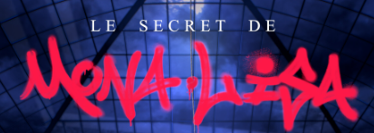

https://www.youtube.com/watch?v=t2tg8owV1Zo
Compréhension :
- Combien de visiteurs ont besoin de tickets pour voir Le Louvre?
- 8 enfants et 2 adultes
- 2 enfants et 2 adultes
- 3 enfants et 1 adulte

- Ils ne peuvent pas rentre dans le musée pour « tenue inappropriée ». Cela veut dire que…
- Les tickets ne sont pas valables
- Leur manière de s’habiller n’est pas correcte
- Le groupe est trop nombreux

- Pourquoi la jeune femme brune est-elle triste ?
- Parce qu’elle adore les musées et elle ne peut pas y rentrer
- Parce que le monsieur a été désagréable
- Parce que les adultes avaient promis aux enfants de les emmener au Louvre

- Que fait le surveillant du musée ?
- Il se fait les ongles
- Il se fait les ongles et il surveille
- Il se fait les ongles, il surveille et il boit un Coca

- Quels sont les premiers mots de Mona Lisa quand elle sort du tableau ?
- Enfin je suis libre
- Je suis libre
- Super, je suis libre

- « Attendez, vous … habillée comme ça
- Ne sortez pas
- Ne pouvez sortir pas
- Ne pouvez pas sortir

- Les enfants … besoin de vous.
- Sont
- Ont
- Vont
- Est-ce que Mona Lisa accepte de rentrer dans le tableau ?
- Oui. Seulement une année de plus
- Oui, mais moins d’une année
- Non.

- Où trouvent-ils la solution au problème ?
- À l’intérieur du tableau
- Dans la boutique du Louvre
- Le surveillant du musée trouve la solution

- Mona Lisa veut avoir des nouvelles de…
- Son fils
- Son mari
- Léonard de Vinci

Esprit d’observation

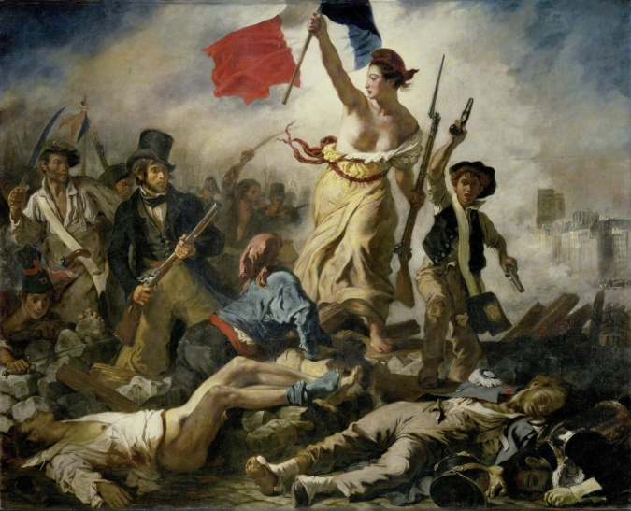
- Parmi ces oeuvres d’art du Louvre, lesquels voit-on dans le court-métrage?
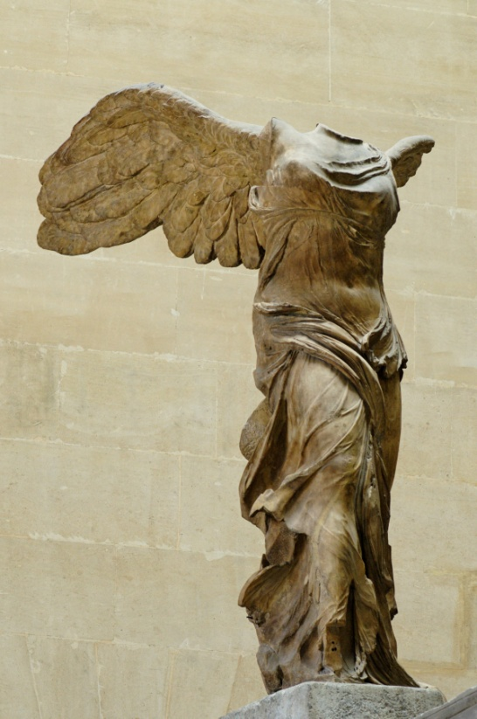

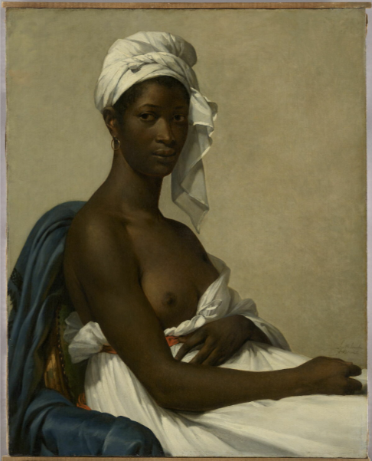

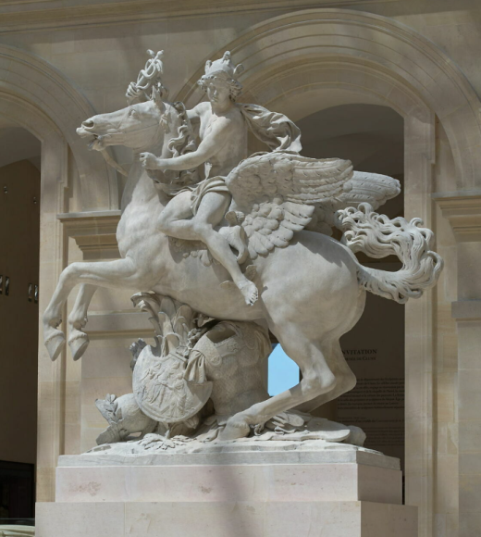
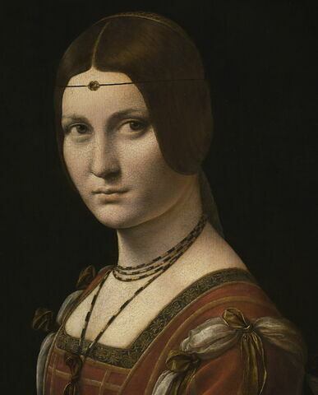

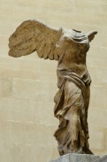
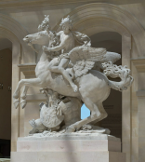
- Relie les noms des œuvres avec le tableau
Victoire de Samotrace, auteur inconnu
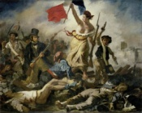
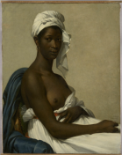
Portrait d’une femme noire, de Marie Guillemine Benoist
Portrait de femme, de Léonard de Vinci
Mercure à cheval sur Pégase, d’Antoine Coysevox
Liberté guidant le peuple, de Delacroix

Parle de toi (à l’écrit ou à l’oral) – Réponses libres -

- Quelles sont les couleurs qui te vont bien ?
- Quelle tenue préfères-tu ? (sport, soirée, décontractée, classique, créative…). Pourquoi ?
- Dis comment tu t’habilles en général pour…
- Aller au lycée
- Faire du jogging
- Soirée avec tes copains

